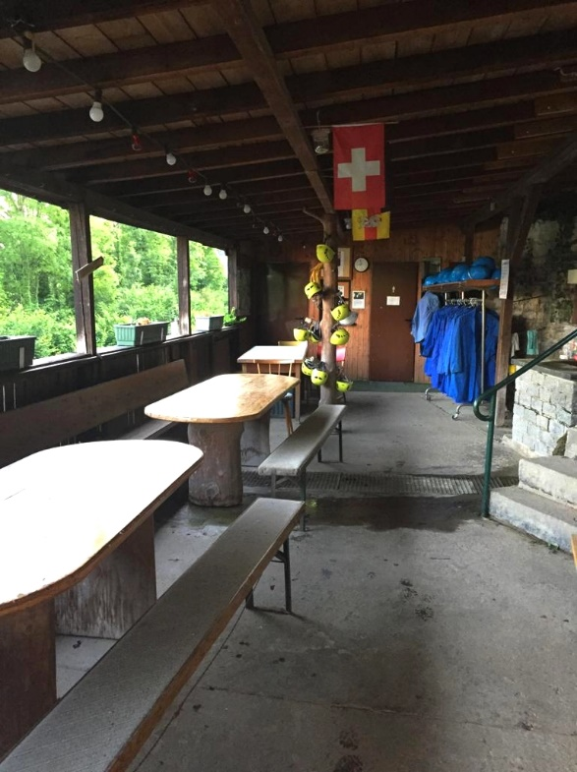
Tschamberhöhle – Aufwertung des Besucherempfangs
Der Besucherempfang an der Tschamberhöhle wird modernisiert. In einem ersten Schritt werden die Sanitäranlagen an die Kanalisation und die öffentliche Trinkwasserversorgung angeschlossen. Die Detailplanung begann im Januar 2020.
Die Tiefbaumaßnahmen an der B34 erfolgen im April/Mai 2021. Der Abschluss der Maßnahme ist bis Sommer 2021 vorgesehen.

Betreiber WST Rheinfelden (Baden) GmbH
– Wirtschaftsförderung | Stadtmarketing | Tourismus –
im Auftrag der Stadt Rheinfelden (Baden)

Planung und Bauleitung dwd Ingenieur GmbH, D-79664 Wehr

Ausführende Firmen
Tiefbau Emrah-Bau GmbH, 64401 Groß-Bieberau
Hebeanlage Rütschlin-Pumpen, 79618 Rheinfelden (Baden
Elektro Elektro-Bär, 79618 Rheinfelden (Baden)
Sanitär Sanitär Trüby, 79618 Rheinfelden (Baden)

Finanzierung durch Fördermittel (Förderhinweis):
- Der Kanalisationsanschluss wird als kommunales Vorhaben zur Abwasserbeseitigung im ländlichen Raum (Ortsteil Karsau-Riedmatt) über die Abwasserabgabe gefördert.
- Der Anschluss an die Trinkwasserversorgung wird durch den Naturpark Südschwarzwald mit Unterstützung des Landes Baden-Württemberg, der Glücksspirale und der Europäischen Union (ELER) gefördert.
Europäischer Landwirtschaftsfonds für die Entwicklung des ländlichen Raums: Hier investiert Europa in die ländlichen Gebiete.

